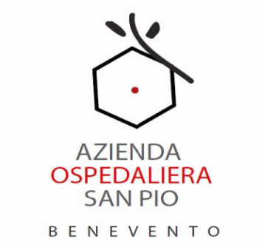
AZIENDA OSPEDALIERA
“SAN PIO” - BENEVENTO
di Rilievo Nazionale e di Alta Specializzazione
DEA di II Livello

Benevento, Lì 21.01.2021

Oggetto: Concorso pubblico, per titoli ed esami, per la copertura a tempo indeterminato di n.2 posti di Dirigente Medico disciplina Neurologia. Convocazione Candidati ammessi.

AVVISO

Si comunica che le prove previste per il giorno 24 febbraio 2021 di cui alla nota prot. 830 del 20.01.2021, pubblicata al sito internet aziendale in pari data e notificata ai candidati ammessi nella stessa data del 20.01.2021 a mezzo pec, si svolgeranno presso la sala Maria SS. delle Grazie sita al piano terra della palazzina amministrativa dell’ A.O. San Pio sito in Via dell’ Angelo, 1 – 82100 Benevento

Eventuali ulteriori comunicazioni relative alla prova d’esame saranno pubblicate sul sito Aziendale https://aosanpio.it/, nella sezione bandi di concorso.

